Hörselträning med CI för dig med synnedsättning

Eftersom du har en synnedsättning kan delar av träningen behöva ske på ett annat sätt eller med stöd av andra. Vad som passar bäst kan vara olika, beroende på hur din synnedsättning ser ut. Därför har vi gjort detta dokument med råd och stöd till dig.

Generellt om hörselträning
Även om resultaten blir olika för olika personer kommer det alltid att krävas träning och energi från dig för att det ska bli så bra som möjligt. Ta hjälp av din hörselpedagog för att få tips och råd kring vad du ska fokusera på och i vilken ordning.
Försök att ha på dig ditt CI hela dagen, men glöm inte att vila. Ta pauser från att lyssna aktivt med CI. När du blir för trött, var i en lugn miljö med ditt CI och försök att slappna av i musklerna.
Om du använder hörapparat på andra örat, växla mellan att träna med enbart CI och träna med både CI och hörapparat påslagna.

Strömmande ljud
CI-processorer har möjlighet till direktströmning från mobiltelefon/surfplatta. Om du har en kompatibel mobil kan ljuden från denna strömmas direkt till processorn och på så sätt bli lättare att uppfatta. Använd då din mobil till att spela upp olika ljud. Till exempel talböcker, ljudböcker, radioprogram, TV-program, egna inspelade ljud och uppläsning med talsyntes.
Fördelen är att ljuden då blir tydligare. Samtidigt minskar omgivningsljuden.

Träna på egen hand

Vardagsljud
Utforska din nya hörsel! Var nyfiken och uppmärksam på vardagliga ljud – när du häller vatten, bläddrar i en tidning, stänger en dörr, startar kaffebryggaren eller går en promenad i naturen. Det finns många ljud som du kan skapa själv och därmed lära dig känna igen även när de skapas av någon annan. I dokumentet Ljudjakten finns tips på olika typer av ljud du kan skapa själv.
Om du hör ett ljud du inte kan identifiera så försök hitta vad det är. Kommer du inte på det och inte har någon att fråga, var uppmärksam om det kommer tillbaka när du har någon i närheten att fråga. Du kan också försöka spela in det och fråga någon senare.

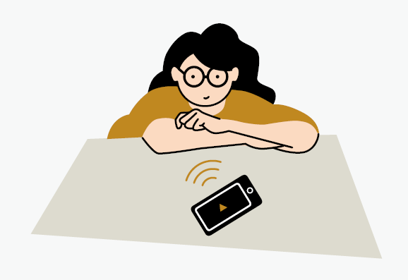
Uppspelning
Ett sätt att träna är att själv välja att spela upp olika ljud. Fördelen är att du då kan pausa och lyssna upprepade gånger tills du uppfattar vad som sägs.
Träna både på att höra uppspelningen både strömmande och när de kommer från en högtalare. Börja med enklare saker som böcker du redan läst och enkla nyheter som Klartext. Det kan också vara bra med program som liknar varandra dag för dag, som väder och sjörapporten.
Om du kan läsa med syn eller punktskrift när du lyssnar på en text, variera lyssnandet genom att ibland läsa med text och ibland utan.
När du lyssnar på böcker kan du börja med en uppläsare vars röst du tycker är lätt att förstå och succesivt byta mellan olika uppläsare. Du kan också lyssna på sommar- och vinterpratare i SR Play för att träna på olika röster.
Lyssna på talsyntes i mobilen eller datorn. Börja med att läsa det du själv skriver, innan du läser okända texter. Det går att välja mellan olika röster på talsyntesen. Oftast är det enklast att förstå den röst du är mest van vid sen tidigare.
Ring till en telefonsvarare eller liknande för träna på att höra ljudet från ett telefonsamtal.

Musik
Hur bra man hör musik är individuellt och kan vara svårt. Börja med att lyssna på musik som du känner sedan tidigare gärna med sång och få instrument. Försök komma ihåg hur melodin lät och arbeta med att förena minnet med ljudet som du hör. Har du ett eget instrument så kan du spela själv.

Utomhusljud
Om du kan ge dig ut på promenader i din omgivning, undersök om du kan höra dina fotsteg på olika underlag. Om du har en vit käpp kan du prova att göra olika ljud genom att röra den på olika sätt mot underlaget. Om du inte hör käppen kan du prata med din synpedagog om det finns andra doppskor att prova. Du kan också fråga audionomen eller ingenjören som justerar ditt CI och/eller hörapparat om det går att ställa in ljudet så att du hör käppljudet bättre.
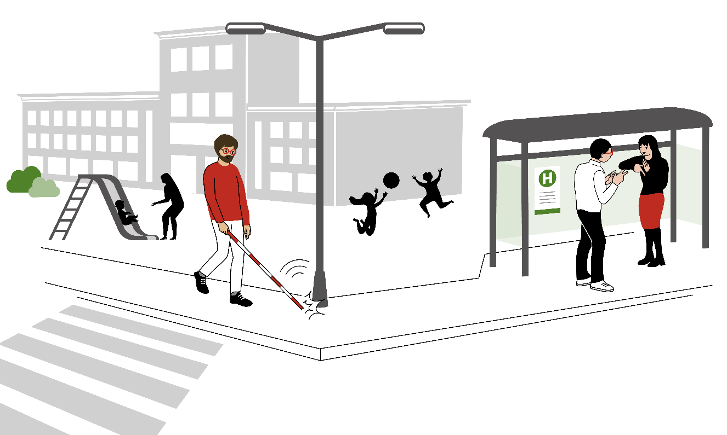
Du kan också lyssna om du kan uppfatta när du är närheten av träd, vattendrag, lekplatser, trafik med mera.

Tillsammans med andra
Det är bra att ta hjälp av andra. Be gärna en närstående ta aktiv del i träningen för att stötta dig och hjälpa till med övningar.

Ljudpromenader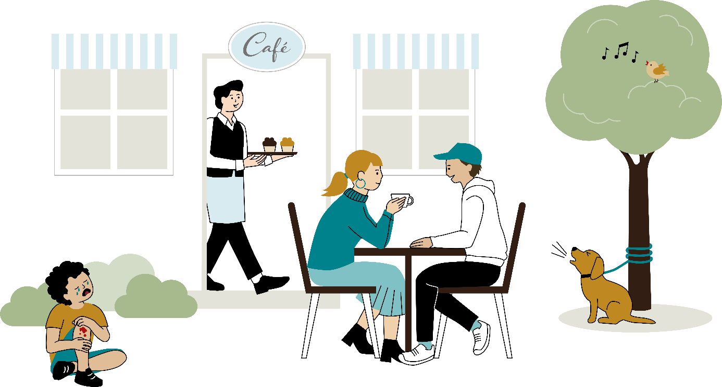
Gör ljudpromenader tillsammans med någon. För att kunna koncentrera dig på att lyssna kan det vara bra att stå eller sitta stilla. Berätta vad du hör och låt din medföljare bekräfta eller berätta vilket ljud det kan vara. Du kan också be din medföljare beskriva ljud som han eller hon hör och se om du också kan höra dem.
Prova att gissa ljudkällans riktning och avstånd och stäm av om det är rätt.

Högläsning
Hemma kan du be någon läsa högt från en tidning, bok, reklamblad eller mjölkpaket. Dela upp meningarna i lagom delar. Du lyssnar och upprepar ordagrant för att stämma av så du uppfattat rätt. Om ett ord blir fel, upprepa. Går det inte efter några försök så hitta något sätt att ge dig ledtrådar. Det kan vara att få det på teckenspråk eller att få det bokstaverat. Det finns olika sätt att bokstavera, det kan vara med bokstaveringsalfabetet, få det skrivet i till exempel i handen eller på ryggen, i punktskrift eller som förstorad text. Kanske kommer du på något ännu bättre sätt som fungerar för dig.
Öva gemensamt på ord inom olika teman, till exempel siffror, veckodagar, månader, kända platser eller saker i köket. Be hörselpedagogen om lämpliga ord att träna på. Lyssna och upprepa ordet tills det blir rätt.

Telefon
Börja med att prata i telefon med en person du känner väl och som vet att du vill prova dig fram. Använd samma strategier som i träning när ni är i samma rum.

Stöd från synpedagog
Ditt CI påverkar inte enbart din hörsel utan också din förmåga att kompensera för din synnedsättning.
Du kan behöva hjälp från din synpedagog att till exempel lära dig hantera uppspelning av tal- eller ljudböcker, hantera din mobil med hjälp av skärmläsare och hitta ett sätt att spela in ljud som du vill träna på. Du kan också behöva nya syn- och hörhjälpmedel som kan kombineras med ditt CI.

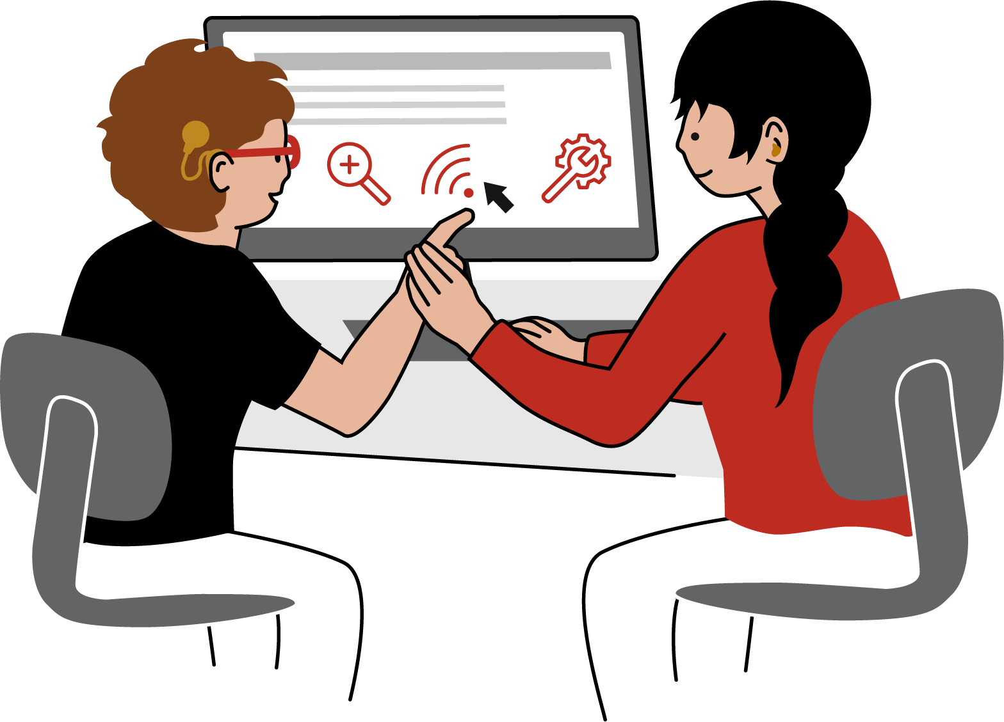

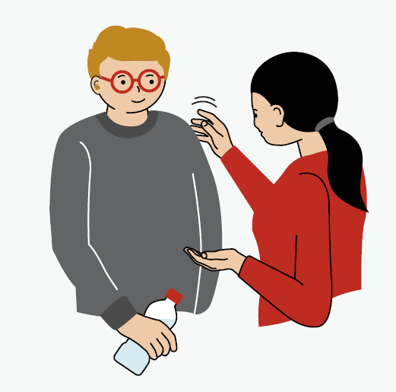
Råd till närstående
Hörselpedagogen ger gärna förslag på övningar du kan hjälpa till med. En närstående är också alltid välkommen att följa med på besöken.
Kontrollera att viktig information uppfattats rätt.


När ni tränar aktivt, välj en lämplig plats utifrån synförmåga. Både avstånd och ljus kan påverka möjligheten att avläsa din mun eller ditt teckenspråk. Möjlighet att ge taktil återkoppling kan underlätta.
Börja med att träna i en tyst miljö, då det är lättast. Tala tydligt men utan att överdriva.
När ni är flera i ett samtal, försök att se till att bara en person talar åt gången. Det är också viktigt att alla säger sitt namn för att göra det möjligt att uppfatta vem som pratar.
Din insats i träningen kan göra stor skillnad. Det handlar inte bara om organiserad träning utan ännu mer om att ha tid och tålamod för att syntolka omgivningsljud och låta er vardagliga kommunikation bli en del av träningen.
